Lieferlogistik und Prozesse
Bei der Deuba GmbH & Co.KG

1 Lieferplanung 1
1.1 Schütte Auftragsprüfung 1
1.2 Zielgebietsprüfung 2
1.2.1 Spedition b2b manuell 2
1.3 Spedition b2c manuell 2
1.4 Lieferfähige Status 3
1.5 Kommivorschlag (Lieferplan maschinell) 3
2 Kommissionierung 3
2.1 Kommifreigabe 3
2.2 Freigabe Spedition manuell b2b 4
2.3 Freigabe Spedition Einzelversand b2c 4
2.4 Kommivorschlag auflösen 4
3 Carrier 5
3.1 Kombiversand 5
3.1.1 Drucken Kommischeine Kombiversand Filiale 5
3.1.2 Kombi Rückmeldung 6
3.2 Einzelversand 7
3.2.1.1 Drucken der Pickliste Einzelversand 7
3.2.2 Rückmelden Pickliste Einzelversand 7
3.2.3 Rückmelden Einzelversand 7
3.3 Speditionsversand 7
3.3.1 Manuell b2b 8
3.3.1.1 Rückmeldung Spedition manuell b2b 8
3.3.1.2 Einzelversand b2c 9
3.3.1.3 Drucken Pickliste Spedition Einzelversand b2c 9
3.3.1.4 Rückmelden Pickliste Spedition Einzelversand b2c 9
3.3.1.5 Rückmelden Spedition Einzelversand b2c 9
3.3.2 Containerversand (Zentrale) 10
3.3.2.1 Container Auslastung 10
3.3.2.2 Container Rückmeldung 11
3.3.2.2.1 Sortierung der Aufkleber 12
3.3.3 Ersatzteilversand 12
3.3.3.1 Drucken Kommischeine Ersatzteile Kombiversand Filiale 14
3.3.3.2 Ersatzteil Rückmeldung 14
3.3.4 Feinkost 15
3.4 Tracking IDs 15
3.5 Faktura Lauf 16
3.6 Emailversand 16
3.7 Lagerstrukturen 17
3.8 Zuteilung von Beständen zu Auftragspositionen 18
3.8.1 Sendungsarten 19
3.8.1.1 Einzelversand 19
3.8.1.2 Kombiversand 20
3.8.1.3 Spedition manuell b2b 20
3.8.1.4 Spedition manuell b2c 20
3.8.1.5 Ersatzteile 21
3.8.1.6 DPD 21
3.9 Grundsätzliches zur Kommissionier - Einstellung 21
3.9.1 Rückmeldearten: 21
3.9.2 Vorbelegung in den Sichten 21
3.10 Vorkassenfreigabe 22
3.11 Definition von B- und C-Ware 22
3.11.1 Anlegen Artikel B- und C-Ware 23
3.11.2 Steuerung der Lager B und C 23
3.11.3 Prozess zum Erzeugen von B- und C-Ware 23
4 InfoCenter 23
4.1.1 Druck Artikelformulare 23
5 Mehrere Pakete für einen Artikel 24
5.1 Zahlungsinformationen 25

Lieferlogistik
Zentrale Steuerung
Hier befinden sich alle wartenden Aufträge, die noch nicht an der Lieferlogistik teilnehmen.
Bei der Anlage der Aufträge in SAP werden Prüfungen vorgenommen, wodurch die Aufträge einen bestimmten Auftragsstatus erhalten und in entsprechend einsortiert werden.

Lieferplanung
Bearbeitung durch: Auftragsabwicklung, Kundenservice
Berechtigung: Sven Ziebel, Kundenservice, Buchhaltung
Anzeige der Spalten:
Screenshot: muss erstellt werden wenn es einen zentralen Benutzer für die Lagerverwaltung gibt.

Dazu gehören folgende Status:

Nummer | Bezeichnung | Erklärung
10 | Auftragsprüfung | für diesen Auftrag ist keine Zahlung eingegangen
15 | Zahlungserinnerung 10 | nach einen Zahlungsverzug von 10 Tagen wird eine automatische E-Mail mit dem Template „Zahlungserinnerung“ (sprachenabhängig) versendet und der Auftragsstatus „Zahlungserinnerung 10“ gesetzt.
20 | Mahnung 14 | nach einen Zahlungsverzug von weiteren 4 Tagen (Erinnerung + 4 Tage) wird eine automatische E-Mail mit dem Template „Mahnung 1“ (sprachenabhängig) versendet und der Auftragsstatus „Mahnung 14“ gesetzt.
30 | Zielgebietsprüfung | Es findet bei Auftragsanlage eine Überprüfung der Lieferadresse statt. Gesperrte PLZ aus der Tabelle „PLZ Ausgrenzungen“ (Benutzersteuerung nur für bestimmte Benutzer sichtbar) erhalten diesen Status und müssen manuell nachgearbeitet werden. Es handelt sich um PLZ, die mit der Standardversand nur durch erhebliche Mehrkosten versendet werden können. Dies sind z.B. „Versandinseln“ und PLZ Grenzen.  Details unter dem Punkt:  1.2 Zielgebietsprüfung
40 | Liefern | nach Eingang des kompletten Zahlbetrags für den Auftrag wird der Status automatisch gesetzt und der Auftrag zum Versand freigegeben.
50 | Spedition Wiederverkauf | Aufträge aus dem Bereich „Wiederverkauf“ B2B erhalten nach Auftragsanlage diesen Status. Die Aufträge werden manuell bearbeitet und in der Lieferlogistik separat abgewickelt und versendet
80 | Retoure bezahlt | Aufträge aus Retouren erhalten nach Eingang der Zahlung diesen Status.
81 | Retoure wartend | Aufträge mit offener Zahlung aus Retouren erhalten diesen Status. z.B. Der Artikel der Retoure wurde geändert und der Kunden möchte gegen Aufpreis einen anderen Artikel.
90 | Storniert | Aufträge mit Kaufabbruch (Wiederruf, Storno vor Versand)

Retour warte auf Zahlung Ersatzlieferung

Auftragsprüfung (wartende Aufträge)
In der Auftragsprüfung (wartende Aufträge) werden alle offenen Aufträge angezeigt für die bisher keine Zahlung eingegangen ist.
??? Werden hier wirklich nur Aufträge angezeigt für die keine Zahlung eingegangen ist? Was bedeutet der Status „Auftragsprüfung“ und die Zahlung ist bereits gebucht? Beispiel Auftrag 1100000913 Mosgoll

Thema Zahlungseingang sollte hier nicht aufgeführt werden. Wir müssen sicherstellen, dass nur berechtige Benutzer bzw. berechtigte Benutzergruppen die Zahlung buchen können.
Bei Zahlungseingang wird das Feld „Zahlbetrag“ gefüllt.
Dies geschieht:

Mit Verarbeiten der Bankdatei für die Vorkassenaufträge automatisch
oder
durch manuellen Eintrag des Zahlbetrages.

Wenn der Zahlbetrag komplett dem Auftragswert entspricht, werden die Aufträge automatisch auf den Status 40 gesetzt, der lieferfähig ist und an der Zuteilung der Bestände teilnimmt.
Die Aufträge wandern entweder in eine zentralen Freigabe (Spedition b2c und manuell) oder direkt in die Standorte zur Kommissionierung / Auslieferung.

Der Auftragsstatus kann in dieser Sicht auch manuell auf einen lieferfähigen Status gesetzt werden.

Hardcopies aus Schütte mit Keyuser.

Zielgebietsprüfung
Bearbeitung durch: Auftragsabwicklung, Kundenservice
Berechtigung: Sven Ziebell, Kundenservice
Anzeige der Spalten:
Screenshot

Status 30 Zielgebietsprüfung
Dieser Status wird bei Auftragsanlage für Postleitzahlen der Lieferadresse gesetzt, wenn diese zu den „ausgeschlossenen PLZ“ gehören. Die gesperrten PLZ werden unter dem Punkt „PLZ Ausgrenzungen“ definiert und können mit bestimmten Benutzerberechtigungen manuell ergänzt werden.
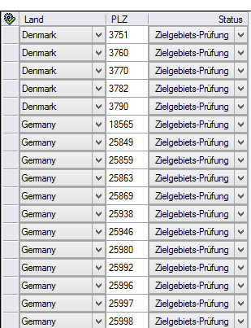

Es handelt dabei unter anderen um Versandinseln und PLZ Grenzbereiche (z. B. Orte in Italien die über die Schweiz beliefert werden müssten).

Die Prüfung muss manuell durchgeführt werden. Je nach Größe und Gewicht der einzelnen Pakete kann die Versandart gewechselt werden. Sollte dies nicht möglich kann über die e-Mailadresse ein definiertes Template an den Kunden gesendet werden.
Wenn der Kunde dem Kundenservice eine alternative Lieferanschrift mitteilt, kann diese im Auftrag entsprechend den Angaben angepasst und nach Zahlungseingang für den Versand freigegeben werden.
WICHTIG! Es dürfen nur Aufträge für den Versand freigeben werden bei welchen keine Zahlung offen ist.

Der Auftrag kann manuell storniert werden.
Wie ist der Ablauf? Bitte Prozesse etwas detaillierter beschreiben. Das Konzept „Auftragsstorno“ bei bzw. nach der Kommissionierung macht keinen Sinn und wird vermutlich nicht zum Einsatz kommen.

Bis wann und wie kann ein Auftrag storniert werden?
Wie ist genau vorzugehen um einen Auftrag zu suchen und stornieren?
Welche Möglichkeiten gibt es?
Um diese Aufträge in die Lieferkette zu bringen, muss manuell ein Status gesetzt werden, der lieferfähig ist.

Kommivorschlag (Lieferplan manuell)
Die für den Versand freigegebenen Aufträge werden im Bestand aufgelöst und auf die entsprechenden Lager verteilt. Aufträge mit mehreren Auftragspositionen werden gesplittet und zur Kommissionierung auf die einzelnen Lagerstandorte verteilt. Jedes Lager sieht nur die für Sie relevanten Aufträge.

Spedition b2b manuell
Bearbeitung durch: Auftragsabwicklung, Kundenservice
Berechtigung: Sven Ziebell, Kundenservice
Anzeige der Spalten:
Screenshot

Status 50
Dieser Status wird durch die Funktion Zuteilung für diejenigen Aufträge gesetzt, welche die Versandart „manuell b2b“ haben. Dieser Status hat weder das Kennzeichen „warten“ noch das Kennzeichen „liefern“.
Diese Versandart wird am Belegkopf eingetragen. Der Auftrag wird durch die automatische Freigabe freigegeben und landet in der zusätzlichen Freigabefunktion „Freigabe Spedition manuell b2b“

Spedition b2c manuell
Bearbeitung durch:
Berechtigung:
Anzeige der Spalten:
Screenshot

Status 60
Dieser Status wird durch die Funktion Zuteilung für diejenigen Auftragspositionen gesetzt, welche die Versandart „Spedition b2c“ Einzelversand haben. Die Versandart Spedition b2c wird in dafür vorgesehenen Artikeln gesetzt und bei Auftragsanlage in die Auftragsposition vererbt.

Um diese Aufträge in die Lieferkette zu bringen, muss ein Status gesetzt werden, der lieferfähig ist.

Lieferfähige Status
Dies sind bislang:
Status 40 Liefern, Kennzeichen KommiAutoFreigabe gesetzt
Status 80 Retoure bezahlt

Kommivorschlag (Lieferplan maschinell)
Wenn der Auftrag einen Status besitzt, der „lieferfähig“ ist, nimmt diese Funktion nach bestimmten Kriterien eine Zuteilung der Bestände zu den Auftragspositionen vor. Diese Zuteilungsfunktion kann automatisch in einem bestimmten Zyklus oder manuell gestartet werden.

Nach erfolgter Zuteilung wandern die Aufträge oder Auftragsanteile in die verschiedenen Schütten des Bereiches „Carrier“, wenn der lieferfähige Status das Kennzeichen „KommiAutoFreigabe“ besitzt. Dies ist bei Deuba für den Status 40 eingestellt.
Wenn der lieferfähige Status 40 z.B. manuell gesetzt wurde, ohne den Zahlbetrag einzugeben, landen die Sendungen in der Freigabe.

Ausnahmen
Es gibt Aufträge bzw. Auftragsanteile, die trotzdem erst im Bereich Kommissionierung in folgenden Schütten landen:

Kommifreigabe
Freigabe Spedition manuell b2b
Freigabe Spedition manuell b2b

Kommissionierung
Zentrale Steuerung
Hier befinden sich Aufträge, die manuell in die Lieferlogistik gegeben werden müssen

Kommifreigabe
Bearbeitung durch: Auftragsabwicklung, Kundenservice
Berechtigung:
Anzeige der Spalten:
Screenshot

Hier landen Aufträge, für deren Artikel nicht genügend verfügbarer Bestand zugeteilt werden konnte (gelbe und rote Ampeln). Durch Wareneingänge werden Auftragspositionen bei erneutem Lauf der Zuteilungsfunktion lieferfähig (grüne Ampel).

Freigabe Spedition manuell b2b
Bearbeitung durch:
Berechtigung:
Anzeige der Spalten:
Screenshot

Alle Aufträge, die als Versandart am Belegkopf „Spedition b2b manuell“ haben, landen hier und werden von der Speditionsverantwortlichen Person manuell freigegeben. Die Aufträge wurden manuell in SAP angelegt.
Durch die Freigabe wird ein Auftrag gedruckt (Formular prtAuftrag) und als PDF abgelegt, anhand dessen die Ware in der Kommizone bereitgestellt werden soll. Der Ausdruck erfolgt über den Standard - Drucker des entsprechenden Rechners.
Das PDF wird in dem Verzeichnis abgelegt, das im Formular steht. Dieses Verzeichnis ist für alle User freigegeben.

Freigabe Spedition Einzelversand b2c
Bearbeitung durch:
Berechtigung:
Anzeige der Spalten:
Screenshot

Enthält die Auftragsanteile, die auf Positionsebene die Versandart „Spedition b2c“ besitzen. Sie werden von der Speditionsverantwortlichen Person manuell freigegeben. Durch die Freigabe wird eine csv – Datei erzeugt, die in folgendem Verzeichnis abgelegt wird:

\\W12std-sap-dcs\b1_shr\Transfer_Test\WEB\WebOUT\ Sped_EV_{Nr}.csv

Der Inhalt der Datei ist auf die Sendungen bezogen.
Es werden in diesem Verzeichnis alle Speditions-Anmeldedateien aller Filialen gesammelt. Diese müssen nach Erstellung manuell der entsprechenden Spedition übermittelt werden.
Der Spediteur gibt eine Rückmeldung, was wann wo abgeholt wird. Die Ware wird im Schritt „Einzelversand b2c“ entsprechend in der Kommizone bereitgestellt.

Kommivorschlag auflösen
Im Regelfall nur zu Testzwecken
Mit dieser Funktion können bestehende Zuteilungen für Aufträge zurückgesetzt werden, die noch nicht freigegeben wurden. Die meisten Aufträge werden über das Kennzeichen KommiAutoFreigabe direkt frei gegeben und landen im Bereich Carrier.

Carrier
Hier findet die Verarbeitung der Aufträge in der Lieferlogistik statt.

Die Arbeitsschritte sind nach Standorten gesteuert
Hier landen Aufträge bzw. Auftragsanteile, die zur Kommissionierung und Rückmeldung bereit stehen.
Mit der Zuteilungsfunktion wurden zuvor aus den Aufträgen Sendungen gebildet und den einzelnen Standorten abhängig der Lagerzuordnung aus der jeweiligen Position zugeordnet. Die Sendungen werden in den einzelnen Standorten zwei unterschiedlichen Kommissioniervarianten zugeordnet: Einzelversand und Kombiversand.

Kombiversand
Bearbeitung durch:
Berechtigung:
Anzeige der Spalten:
Screenshot

Gesamtablauf für Pakete, die mehrere Artikel enthalten
- Freigabe der Sendungen
Auswahl der „Renner“ mit der Informationen
- Kommissionierer sammeln die Produkte Ihrer Packlisten und Runnerslisten und bringen diese zum Sammelpunkt
- Packer scannt den Auftrag, scannt die einzelnen Artikel der Kombisendung vollständig und bucht die Rückmeldung.
- Pakete werden mit den Paketlabels versehen und im Coli abgelegt
- die gefüllten Coli werden zur Verladezone gefahren und direkt in die Brücke verladen

Drucken Kommischeine Kombiversand Filiale
Hier stehen Auftragsanteile des Kombiversandes als Sendungen.

Freigabe der Sendungen
Zuerst wird ausgewählt, für welche Auftragsanteile eine Packliste erzeugt wird.
Die Anzahl der schon angehakten Zeilen kann in der Programmkonfiguration je Filiale eingestellt werden.

Nach dem Speichern erscheint eine weitere Ansicht, in der die Artikel der zuvor ausgewählten Sendungen kumuliert angezeigt werden.
Hier kann bestimmt werden, welche der Artikel auf eine „Runnerslist“ gedruckt werden.
Wenn keine Runnerslist gedruckt werden soll, dürfen keine Zeilen angehakt werden. Es muss aber gespeichert werden.

Nach dem Speichern werden je Auftrag eine Packliste und ggf. über alle Sendungfen die Runnersliste (gesplittet nach Lagerbereichen) gedruckt.
Anhand der Runnerslist werden die „Runner“ - Artikel herausgesucht und zum Packtisch gebracht und verpackt. Bei genau diesen Artikeln wird auf der Packliste der Wert „Kommizone“ als Lagerplatz ausgegeben.

Kombi Rückmeldung
Je Packzettel steht eine Zeile zur Rückmeldung bereit. Durch Abscannen des Barcodes /Sendungs-/Komminummer) auf dem Packzettel oder durch Anklicken des Zeilenkopfes öffnet sich der Rückmeldedialog.

Zu Arbeitsbeginn muss einmal der zur Packstation passende Kommissionierer und Verpacker ausgewählt werden, diese Einstellung bleibt erhalten. Solange wie im Folgeprozess gearbeitet wird. Erst nach erneutem Aufruf dieser Funktionalität erscheint wieder dieser Auswahlbildschirm, jedoch sind die zuletzt gewählten Einträge bereits vorgeblendet und es muss nur noch bestätigt werden.

Der Dialog wird per Scanner bedient, er ist aufgeteilt in einen unteren Bereich und einen oberen Bereich.
Im unteren Bereich befinden sich die rückzumeldenden Sendungspositionen.
Im oberen Bereich befinden sich Sendungsinformationen wie Komminummer und Versandart sowie ein Teilfenster für die rückgemeldeten Sendungspositionen.

Durch Abscannen der Barcodes auf den Etiketten am Artikel wandern diese aus dem unteren Bereich in den oberen Bereich. Je Scan des gleichen Artikels erhöht sich dessen Menge im oberen Bereich um 1.
Wenn ein weiteres Paket benötigt wird, scannt man den Barcode „Neues / nächstes Paket“. Danach werden wieder die Artikel abgescannt, bis das Paket voll ist usw.

Sind alle Artikel mit kompletter Menge im oberen Bereich angelangt, kann die Rückmdeldung durch den Scan des Barcodes „Buchen“ oder per Entertaste abgeschlossen werden.

Mit Abschluss der Rückmeldung werden die Versandaufkleber gedruckt.
Die Scancodes für die Rückmeldung sind am Arbeitsplatz vorhanden.
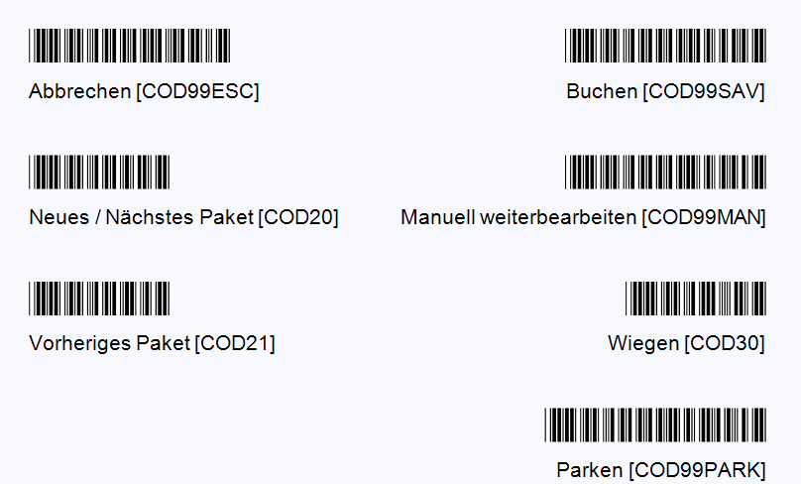

Die Rückmeldung kann geparkt werden, dadurch wird diese mit allen bisher eingegebenen Informationen gespeichert und kann später wieder zur abschließenden Rückmeldung aufgerufen werden.

Einzelversand

Bearbeitung durch:
Berechtigung:
Anzeige der Spalten:
Screenshot

Besonderheit bei Deuba: Jeder Artikel wird als ein Paket versendet.

Der Vorgang der Lieferbearbeitung im Einzelversand besteht aus folgenden Schritten:

Drucken der Pickliste Einzelversand
Das Lager ist in verschiedene Bereiche eingeteilt, denen Lagerplätze zugeordnet sind.
Durch anhaken des Feldes Freigabe, kann bestimmt werden, welche Artikel in die Picklisten übernommen werden. Wenn die gewählten Artikel auf unterschiedlichen Lagerbereichen liegen, wird je Lagerbereich eine Pickliste erzeugt
Je Freigabe für den Picklistendruck wird eine Freigabenummer vergeben.

Die Kommissionierer sammeln nun die Artikel laut Picklisten und bringen die Artikel in die Verladezone.

Rückmelden Pickliste Einzelversand
Die Kommissionierer sammeln die Artikel für ihre Picklisten und bringen die Artikel in die Verladezone. Die abgearbeiteten Picklisten werden jetzt rückgemeldet.
Durch Klick auf einen Zeilenkopf werden die zur Freigabenummer (BatchNr) erzeugten Picklisten (PickNr) angezeigt.
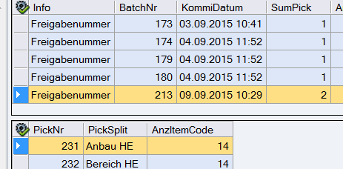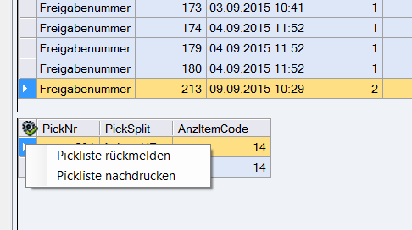

Durch einen Rechtsklick auf einen Zeilenkopf der Picknummer kann die Rückmeldung durchgeführt werden.
Hier kann auch ein Nachdruck der Pickliste erstellt werden.

Rückmelden Einzelversand
Hier werden alle Einzelversandartikel aus den rückgemeldeten Picklisten angezeigt.
Nun wird der Barcode auf dem Etikett des Artikels gescannt, wodurch direkt der Versandaufkleber gedruckt wird. Auf den Versandaufkleber wird die Artikelnummer und ein Teil der Artikelbezeichung gedruckt.
Die Pakete werden jetzt zur Verladebrücke gebracht.

Speditionsversand

Bearbeitung durch:
Berechtigung:
Anzeige der Spalten:
Screenshot

Manuell b2b
Bearbeitung durch:
Berechtigung:
Anzeige der Spalten:
Screenshot

Deuba versendet im b2b Business manuell in SAP erfasste Kundenaufträge mit einer eigenen.
Prozessablauf:
- Manuelle Erfassung des Auftrages in SAP mit der Versandart: Spedition, manuell
Hier wird schon manuell geprüft, ob grundsätzlich genug Bestand im Lager steht. Evtl. manuelle Änderung des Lagers in der Auftragsposition.
- Der Auftrag nimmt an der Bestandsreservierung teil, ändert aber nicht mehr das Lager.
- Der Auftrag kommt in einen separaten Menüpunkt als „freizugeben“. Hieraus wird die Freigabe gesteuert, dabei wird das Auftrags-PDF erstellt und kann manuell zur Spedition gesendet werden. Der Auftrag wird als Sendung je Filiale dort in separaten Menüpunkten bereitgestellt.
Dadurch ist der Statuswechsel beinhaltet.
- Durch die Rückmeldung der Sendungen je Filiale mit Versandtyp Kombiversand kann hieraus mit Buchen der Lieferschein für die Kommissionierung (Info: Lagerplatz usw.) erstellt werden oder über Nachdruck zuvor ein Packzettel für die Kommissionierung erstellt werden.
Es wird ein tatsächlicher Lieferschein in SAP durch die Rückmeldung erzeugt und später in SAP manuell fakturiert (Sammelfaktura).

- Manuelle Faktura in SAP, bzw. Rechnungsdruck und Versand der Rechnung
- Die Übersicht der offenen Lieferscheine zeigt den Fakturavorrat an. Die Rechnungen werden manuell aus den Lieferscheinen erzeugt.

Rückmeldung Spedition manuell b2b
Hier werden die Aufträge, die per Spedition transportiert werden und vom Typ Kombiversand sind, angezeigt. Wenn die Ware komplett laut Auftragspapier bereitgestellt ist, erfolgt die Rückmeldung wie beim Kombiversand (SCAN – Rückmeldung).
Durch die Rückmeldung wird ein Lieferschein gedruckt, der als Ladeliste für den Spediteur verwendet wird. Die Ware wird auf der Brücke verladen.

Einzelversand b2c
Bearbeitung durch:
Berechtigung:
Anzeige der Spalten:
Screenshot

Deuba versendet manche Artikel immer mit einer Spedition. Diese Artikel haben in den Stammdaten die Versandart „Spedition b2c“.
Prozessablauf:
- Diese Aufträge gelangen über Afterbuy nach SAP. Dabei wird vom Artikel die Versandart je Position abgeleitet. Die Artikel müssen die Eigenschaft „Einzelversand“ besitzen.
- Die Aufträge werden gesplittet und zugeteilt, wie definiert.
- Ein Freigabebericht „Freigabe, Spedition Einzelversand“ zeigt alle Sendungen an, für die noch keine Info an die Spedition versendet wurde.
Durch den Haken „Freigabe“ und Speichern“ wird eine Dateiausgabe (Format csv) initiiert und der Status der Sendung auf senden gesetzt.
Danach stehen die Sendungen in jeder Filiale in der Rückmeldeübersicht (wie Einzelversandt) zur Verfügung.
- Übersicht der Sendungen zum Druck der Pickliste.
Bei der Freigabe der Sendung wurde eine csv – Datei erzeugt und an die Spedition gesendet. Auf dieser Grundlage meldet die Spedition, welche Sendungen abgeholt werden.
- Normaler Einzelversand, ohne Druck eines Aufklebers.

Drucken Pickliste Spedition Einzelversand b2c
Mit diesem Punkt werden die Picklisten laut Ankündigung der Spedition gedruckt.
Die Kommissionierer sammeln nun die Artikel laut Picklisten und bringen die Artikel in die Verladezone.

Rückmelden Pickliste Spedition Einzelversand b2c
Mit diesem Punkt werden die Picklisten zurückgemeldet, wenn die Ware komplett eingesammelt wurde. Der Ablauf der Rückmeldung entspricht dem im Einzelversand.

Rückmelden Spedition Einzelversand b2c
Nun wird der Barcode auf dem Etikett des Artikels gescannt. Die Pakete werden dann zur Verladebrücke gebracht.
Bei der Spedition b2c wird kein Versandaufkleber erstellt. Dieser wird von der Spedition bereitgestellt und muss manuell gedruckt werden

Containerversand (Zentrale)
Bearbeitung durch:
Berechtigung:
Anzeige der Spalten:
Screenshot

Der Wareneingang auf das DPD Lager erfolgt durch eine Umlagerung vom GIT- in das DPD – Lager.
GIT = Goods in Transit, Ware unterwegs auf dem Schiff
Dabei wird ein ankommender Container umgebucht und ins Lager DPD auf einen bestimmten Lagerplatz gelegt; ein Lagerplatz entspricht einem Container. In einem Container können verschiedene Artikel geladen sein.
Die Container können in unterschiedlichen DPD Depots verarbeitet werden.
Vorsicht: Es besteht die Möglichkeit mehrere Container auf einen Lagerplatz zu buchen!
Wenn Einzelartikel Bestand auf dem DPD Lager haben, werden für diese Auftragsanteile eigene Sendungen erstellt.

Ein Mitarbeiter erstellt im Vorfeld für einen Container alle Versandaufkleber, welche im DPD-Depot direkt am Band auf die Artikel geklebt und diese sofort versendet werden.

Die Sendung durchlaufen automatisch die Status Pick und Pickrückmeldung.

Es kommt vor, dass im Container weniger Ware enthalten, ist als angekündigt. Dadurch bleiben Versandaufkleber übrig. Diese Aufkleber werden in der Logistiksoftware (z.B. Heidler, EasyLog, DeliSprint) storniert und die Sendungen aufgelöst.
Die passenden Aufträge werden manuell auf die Lager mit Bestand zugeordnet.

Die fehlerhaften Bestände im Lager DPD werden manuell ausgebucht und die Differenzen organisatorisch geklärt.

Container Auslastung
Abverkauf der Container
Hier wird angezeigt, zu welchem Anteil die Waren in einem Container verkauft sind.
Bei Aufruf dieser Ansicht kann, z.B. nach Container (Eingabe von C2) oder nach Artikel (z.B. 10044) gefiltert werden.

Beispiel:
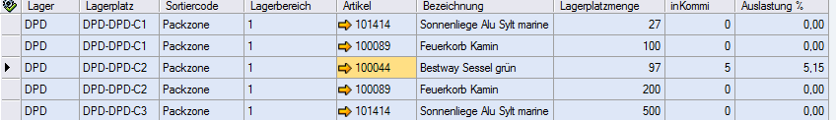

Filterung nach C2:

Die Auslastung für Artikel 10044 errechnet sich wie folgt:

+ 100 Stück des Artikels auf Lager DPD
- 3 Stück bereits versendet, werden aber erst mit der Faktura abgebucht
= 97

5 Stück des Artikels befinden sich noch in offenen Sendungen, also in der Rückmeldung (siehe Bild weiter unten).
5 / 97 * 100 = 5,15 %

Mit der Layout Funktionalität können bestimmte Zustände farblich hervorgehoben werden

Dies müssen wir uns noch einmal anschauen und kurz darüber reden. Von dem Beispiel bezüglich Beständen für mich nicht nachvollziehbar!

Container Rückmeldung
Hier werden alle DPD Sendungen mit der Information zum Lagerplatz (Container) angezeigt. Beim Einstig in die Funktion kann ein Container herausgefiltert werden, der ausgeliefert werden soll.
Den Container kann man sich aus der vorherigen Sicht „Container – Auslastung“ kopieren, in dem der Mauszeiger dort in das Feld Lagerplatz gestellt und dieser angeklickt wird. Das Feld Lagerplatz wird dann orange und sein Inhalt kann mit Strg plus c kopiert werden.

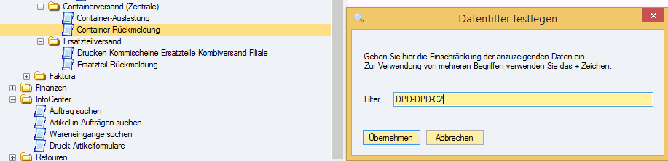

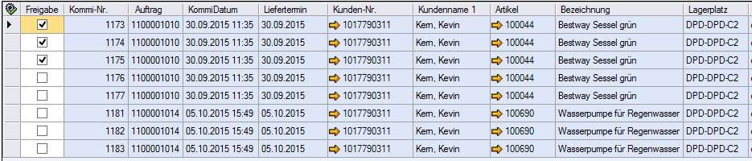

Die einzelnen Sendungen können jetzt ausgewählt und durch Speichern verbucht werden. Dabei wird für jede Sendung eine Pollingdatei für DPD erzeugt und die Sendungsaufkleber werden gedruckt.

Sortierung der Aufkleber
Die Sortierung der Sendungen bestimmt die Reihenfolge des Ausdrucks der Versandaufkleber. Um die Aufkleber nur für einen bestimmten Artikel eines Containers zu drucken, wird wie folgt vorgegangen:
Der Mauszeiger wird auf den gewünschten Artikel gesetzt (Feld wird orange) und mit der Taste „F8“ eine Filterung auf den ausgewählten Artikel vorgenommen.

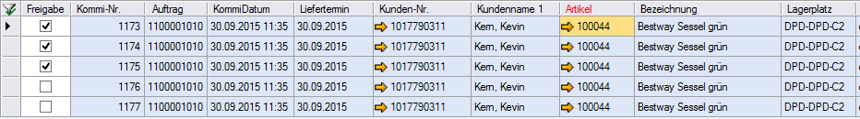

Am einfachsten setzt man die Haken in Feld Freigabe mit den Schaltern aus dem Menü:
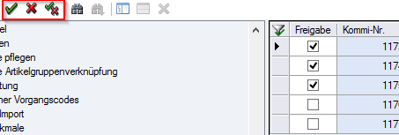

Nach dem Druck der Versandaufkleber wird der Status der Sendungen auf „versendet „gesetzt.
Mit den Aufklebern werden die Artikel im DPD Depot beklebt und verladen.

Ersatzteilversand
Bearbeitung durch:
Berechtigung:
Anzeige der Spalten:
Screenshot

Der Ersatzteilversand findet im Lager Losheim statt.
Es gibt einen Ersatzteilartikel als Kombi-Artikel, der nicht bestandsgeführt ist und das entsprechende Ersatzteillager LO03 als Standardlager besitzt.

Prozessablauf:
- Die Aufträge gelangen manuell nach SAP. Dort wird der Artikel 815 gewählt und in der Artikelbeschreibung die Beschreibung des Ersatzteils erfasst sowie der Preis festgelegt.
- Dieser Auftrag wird durch die Kommissionierung geleitet und erscheint in einem neuen separaten Menüpunkt für Ersatzteile je Filiale. Dabei erscheint der normale Ablauf des Kombiversandes.
- Drucken des Packzettels dient zur Zusammenstellung des Ersatzteiles im Lager (ohne Lagerplatz) und zur Rückmeldung.
- Ist das Ersatzteil verpackt, wird es ohne Scannen zurückgemeldet und damit der Versandaufkleber erstellt.
- Dieser Versand nimmt an der nächtlichen Faktura teil.
Ersatzteilrechnungen mit dem Rechnungsbetrag 0,00 sollten beim Rechnungsversand an den Kunden ausgeschlossen werden.

Drucken Kommischeine Ersatzteile Kombiversand Filiale

Mit der Freigabe wird eine Packliste gedruckt, auf der die Artikelbeschreibung aus dem Auftrag steht. Anhand der Packliste werden die Artikel herausgesucht und am Packtisch zusammen mit der Liste abgelegt.

Ersatzteil Rückmeldung
Ist alles laut Packliste zusammengesucht, können hier die Lieferungen rückgemeldet werden.
Diese Rückmeldung erfolgt mit dem Dialog „Norm“, der durch Klicken auf einen Zeilenkopf oder Scannen des Barcodes auf dem Packzettel aufgerufen wird.

Kopfbereich

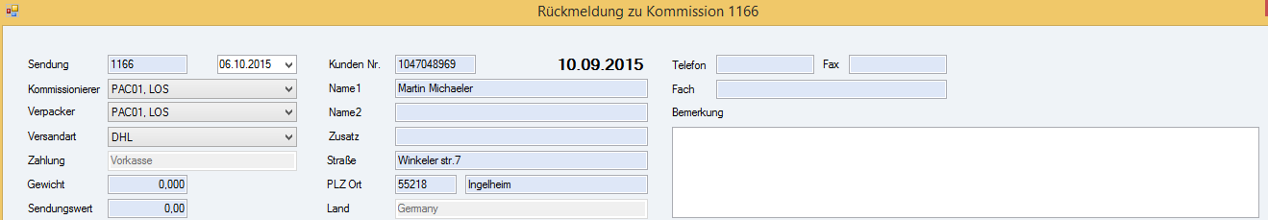
Im oberen Teil der des Dialoges sind Kommissionierer und Verpacker auszuwählen, diese bleiben für die nächsten Vorgänge erhalten. Im Feld Bemerkungen können Besonderheiten zur Sendung festgehalten werden.

Mittlerer Bereich

Änderungen sind meist nur erforderlich, wenn die Sendung in mehrere Pakete verpackt werden muss.
Die Paketanzahl kann mit der Gesamtpaketzahl bestimmt werden:
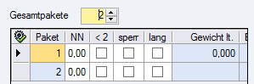

Den einzelnen Paketen müssen dann auf Reiter „Paketübersicht“ die Artikel zugeordnet werden.
*Bitte etwas detaillierter beschreiben so an der Packstation nicht nachvollziehbar

Auf Reiter „Aufträge“ sind die zugehörigen SAP Belege gelistet.

Über den Reiter „Bemerkungen“ können Eingangs- und Abgangsbemerkungen für den Lieferschein bzw. den Rechnungsdruck erfasst werden.

Funktionen am unteren Bildschirmrand:
Buchen bucht die Kommi, schließt diese ab und druckt den Versandaufkleber.
Log zeigt das Logbuch dieser Kommission.

Nachdruck ermöglicht den Nachdruck eines Kommischeins.

Auflösen ermöglicht die Auflösung der Kommission, d.h. die Kommission wird wieder in das Menü Kommifreigabe zur neuen Einplanung bereitgestellt.

Mengen zurücksetzen setzt bereits erfasste Rückmeldemengen auf den Vorschlagswert zurück.

Parken schließt die Kommirückmeldung und speichert die bis dahin eingegebenen Daten.

Pakete zurücksetzen hebt die Verteilung der Artikel auf mehrere Pakete auf

Feinkost
Bearbeitung durch:
Berechtigung:
Anzeige der Spalten:
Screenshot

Versandlogik „Paket im Kombiversand Lebensmittel/Food“ (ohne Scan)
- Die Packlisten werden durch die Sendungsfreigabe gedruckt
- Kommissionierer sammeln die Produkte der Packliste und bringen diese zur Packstation.
- Der Packer scannt den Packzettel, prüft die einzelnen Artikel der Kombisendung. Im Rückmeldedialog ohne Scan können mehrere Pakete eingestellt werden, auf die die Artikel verteilt werden müssen.
- Zusätzlich kann die Rechnung bzw. ein Lieferschein gedruckt werden.
- Pakete werden mit den Paketlabels versehen und im Coli abgelegt und dann im LKW verladen

Die Lebensmittelartikel müssen für alle Warenbewegungen chargengeführt sein.
Bereits beim Wareneingang muss die Charge erfasst werden.

Beim Versenden der Lebensmittel muss automatisch die Charge mit dem ältesten Verfallsdatum ausgewählt werden.

Auf der Packliste muss die Charge stehen, von der entnommen wird.
*Das Thema Food sollten wir im Detail noch einmal durchsprechen. Inbetriebnahme Chargensteuerung …

Tracking IDs
Durch den Tagesabschluss von DHL und DPD werden die Tracking – Nummern verfügbar.

Nach dem Tagesabschluss der einzelnen Carrier werden die Trackinginformationen aus Easylog oder Worldship in Dateien aus diesen Systemen abgelegt. Diese Dateien werden verarbeitet und den Sendungen automatisch zugeordnet.
Dieser Prozess muß vor dem nächtlichen Fakturalauf die Trackinginformationen den Sendungen zugeordnet haben.
In der nächtlichen Faktura wird automatisch das PDF der Rechnung erzeugt und per Emailtemplate an den Kunden gesendet.

Faktura Lauf
Am Abend werden alle Sendungen mit Trackinginformationen nach Aufträgen zusammengefasst, fakturiert und eine Email mit Tracking und Rechnung an den Kunden versendet.
Aufträge die nicht komplett fakturiert werden konnten, warten 24 h und werden am nächsten Tag versucht zu fakturieren.
Danach werden diese angezeigt und manuell entschieden, ob dies manuell teilweise fakturiert werden.
*Zu welchem Zeitpunkt, ob nach 1, 2 oder nach 7 Tagen, die Artikel manuell fakturiert werden, muss die Praxis zeigen. Bitte die Anpassung berücksichtigen.
Artikel die Einzelversand und Kombiversandfähig sind, werden bei Einzelsendungen auch über Einzelversand abgehandelt.

Emailversand

Siehe auch Fakturalauf

1. Email zur Auslieferung / Versandemail:
Mehrfach am Tag Abschluss in DPD/DHL fahren, da der Kunde sonst zu lange auf die Tracking Nummer wartet!
Gleichzeitig sollte die Faktura im gleichen Rhythmus als Batchjob definiert werden.
Status Email Versendezeit: Gesamtauftrag ist fakturiert, und bei Sendungen mit DPD und DHL enthält jede Sendung eine TrackingID.
Emailtemplate definieren und dem Statusnetz zurordnen
- Email bei Rückführung der Tracking ID: Email darf nur versendet werden, wenn komplett versendet wurde und die Rechnung per Batchlauf erzeugt wurde.
---- Möglichkeiten: A) Weiterer Batchlauf, der das prüft und dann den Versand der Mail startet.
B)
- Manuelle Email aus den Cockpit - Grids heraus fertig
Emailversand für Zahlungsverzug:
- Email Zahlungserinnerung nach 7 Tagen (Autostatuswechsel von Warte auf Zahlung zu 1. Zahlungserinnerung nach 7 Tagen per Batch) eingestellt, es fehlt noch die Artikelliste innerhalb des Tempates (Hr. Skarpil) und die variable Auktionsschluss

*Die e-Mailzahl pro Auftrag sollten wir so gering wie möglich halten. Der Kunden fühlt sich bei e-Mails zu jeder Statusänderung belästigt. 5 Mails zu einem Auftrag sind zuviel.

Ersatzteilrechnungen mit dem Rechnungsbetrag 0,00 sollten beim Rechnungsversand an den Kunden ausgeschlossen werden.

Lagerstrukturen
In den 5 Lagerstandorten (Filialen) gibt es Lager mit Lagerplatzverwaltung sowie Lager ohne Lagerplätze (QS – Lager, Ersatzteile). Die Lagerplätze werden nach den logistischen Anforderungen strukturiert (Lagerbereiche, Laufreihenfolge,…).
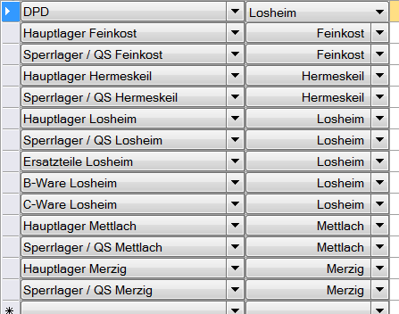

Der Bestand auf dem Lager, die Zugehörigkeit zu einem Standort und weitere Faktoren steuern, welche Aufträge bzw. Auftragsanteile von welchem Standort wie versendet werden.

Im Standort 1 Losheim werden folgende Versandarten abgewickelt
Einzelversand
Kombiversand
Ersatzteilversand (Typ Kombiversand)
Spedition b2b manuell (Typ Kombiversand)
Spedition b2c manuell (Typ Einzelversand)
DPD Containerversand (Typ Einzelversand)

4 Packstationen (3 Kombi + 1 Einzel)

In den Standorten 2,3 und 4 (Hermeskeil, Mettlach und Merzig) werden folgende Versandarten abgewickelt
Einzelversand
Kombiversand
Spedition b2b manuell (Typ Kombiversand)
Spedition b2c manuell (Typ Einzelversand)

Hermeskeil: 1 Packstation (Lager ist aktuell nur noch Notlösung und für 2016 nur als solche berücksichtigt).
Mettlach: 2 Packstation an den Toren/Verladezone; kein Kombiversand
Merzig: 6 Packstation zentral in der Halle/Verladezone

Standort 5 Feinkost
Kombiversand

1 Packstation ohne Ausgangsscan

Zuteilung von Beständen zu Auftragspositionen
Mit einer Zuteilungsfunktion werden die verfügbaren Bestände den Auftragspositionen zugeordnet. Diese Zuordnung geschieht in einer bestimmten Logik:

Die erste Bestandszuteilung zu den Sendungen erfolgt gemäß der eingetragenen Zuteilungslager in der Konfiguration des Programmes bobShopSuiteKommi. Es wird versucht, die Auftragsposition komplett von einem hier gelisteten Lager aufzufüllen. Dabei wird in der Reihenfolge verfahren, in der die Lager aufgelistet sind, derzeit:

<ZuteilungLager>'DPD','LO01','HE01', 'ME01', 'FE01', 'MZ01'</ZuteilungLager>

Diese Einstellung übersteuert das Standardlager aus dem Artikelstamm.

Dann erst wird in Kauf genommen, dass aus einem anderen Lager eine zweite Lieferung durchgeführt wird. Die Rechnungserstellung wird aber zusammengefasst über alle Lager.

Das der Lieferung zugeordnete Lager entscheidet über die „Sichtbarkeit“ in den Standorten, abhängig von der Zuordnung der Lager zu den Standorten.

Anschließend wird nach folgenden Kriterien gesplittet:

- Belegnummer

- Lieferadresse

- Versandart

- Filiale (über das Positionslager und Zughörigkeit Lager > Filiale)
Das Positionslager im Beleg wird anhand des Standardlagers des Artikels gesetzt.

Sendungsarten

Einzelversand
Einzelversandartikel sind bereits verpackt, sie können direkt mit einem Aufkleber versehen und verschickt werden.
Jeder Artikel im Auftrag erzeugt je Stück eine Sendung, wenn die Eigenschaft 1 im Artikel gesetzt ist.
Einträge in der Kommi – Tabelle haben den Anhang „___(LineNum)#(ShipNum)“.

Ausnahme: Erfolgt nicht, wenn im Auftrag die Versandart Spedition b2b ist. Diese Funktionalität ist in der Prozedur hinterlegt

Mehrpaket - Artikel
Mehrpaket - Artikel werden jetzt als Verkaufsstücklisten abgehandelt. Diese sind wie folgt aufgebaut:

Kopfartikel Kein Lagerartikel, Eigenschaft Einzelartikel = Ja
- Komponente 1 Artikel mit Lagerbestand, Eigenschaft Einzelartikel = Ja
- Komponente 2 Artikel mit Lagerbestand, Eigenschaft Einzelartikel = Ja
- Komponente 3 Artikel mit Lagerbestand, Eigenschaft Einzelartikel = Ja
- Usw.

Die Komponenten einer Verkaufsstückliste dürfen nicht selber Stücklisten sein.
Wenn zu einer der Komponenten wieder mehrere Artikel gehören, müssen diese Einzelartikel eingetragen werden.

Beispiel für eine einfache Vertriebsstückliste:

Artikel 100183 ist nur Verkaufsartikel, kein Lagerartikel
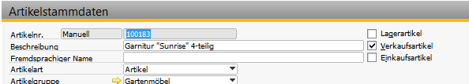

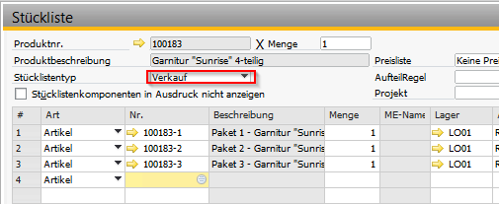

Bestellung von Vertriebsset.
Planung in der Dispo evtl. mit dem Zusammenhalt durch die Vertriebsstückliste
für Mehrpaketartikel und auch andere Vertriebssets.
Wenn 50 Sonneninseln bestellt werden, können die Kartons berechnet werden.
IN der Bestellung stehen nur die Kartons....
Durchlaufzeit2 für Bestellungen bei 2. Lieferanten.
Auflaufartikel beachten...

Kombiversand
Wenn im Artikelstamm die Eigenschaft 1 nicht gesetzt ist, wird eine Position mit Menge > 1 nicht gesplittet. Wenn andere Artikel im Auftrag die Eigenschaft Einzelversand haben, werden diese wieder gesplittet. Die anderen werden in eine Sendung Kombiversand gestellt.
Hierzu zählt auch der Feinkostversand.
Es wird immer die Versandart DPD gesetzt.
Die Einträge in der Kommi – Tabelle haben den Anhang „__Kombi“ .

Spedition manuell b2b
Wenn der Belegkopf die Versandart „Spedition manuell b2b“ besitzt, wird der gesamte Auftrag wieSendungstyp Kombiversand behandelt.
Die Einträge in der Kommi – Tabellen haben den Anhang „_SpedMan“ .

Spedition manuell b2c
Auftragspositionen, die die Versandart „Spedition manuell b2c“ haben, werden wie Einzelversand behandelt. Diese Versandart ist am Artikel hinterlegt.

Ersatzteile
Wenn in Auftragspositionen der nicht lagergeführte Artikel 815 enthalten ist, wird dieser Auftragsanteil wie ein Kombiversand behandelt, aber in eine eigene Schütte gesteuert.

DPD
Wenn für die Artikelposition auf dem Lager DPD Bestand ist, hat dies Priorität und dieser Auftragsanteil wird in den Containerversand gesteuert. Die Artikel müssen Einzelartikel sein. Wenn die Position aus dem DPD – Lager zugeteilt wurde, muss die Versandart der Position auf DPD umgesetzt werden.

Diese Sendungen gelangen in den Containerversand des DPD Depots.

Ist gar keine Bestandszuordnung möglich, wird der Artikel nicht versendet.

Teillieferungen sind möglich: Wenn der nichtlieferfähig Artikel nicht eine Komponente eines Vertriebssets ist.

Grundsätzliches zur Kommissionier - Einstellung

Rückmeldearten:
Pro PC wird eingestellt (Kommissionier - Einstellungen für die Workstations) mit welcher Rückmeldeart gearbeitet wird. Daher ist nur eine Rückmeldeart je PC möglich.

Rückmeldearten sind:
Normal (manuelle Rückmeldung) z.B. Ersatzteile
SCANDIREKT z.B. Einzelversand
SCAN z.B. Kombiversand, u.U. Ersatzteile

Ohne Rückm.Art z.B. DPD

Fiialsteuerung:
Filialen sind den Windows-Usern über den SAP Mitarbeiterstamm zugeordnet. Dies darf nur im 1:1(Win-User – Filiale) Verhältnis zugeordnet werden. Dies bedeutet, dass ein User eine Filiale bearbeiten muss.

Vorbelegung in den Sichten
Für In einige Sichten kann die Anzahl der angehakten Zeilen vorbelegt werden. Die Einstellung erfolgt filialbezogen in den folgenden Berichten:

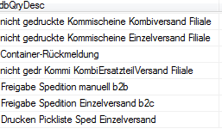

Zum Beispiel in Bericht „Container Rückmeldung“:

<DYNANZFREIGABE>
<METTLACH>2</METTLACH>
<LOSHEIM>3</LOSHEIM>
<HERMESKEIL>33</HERMESKEIL>
</DYNANZFREIGABE>

In Losheim sind 3 Zeilen vorausgewählt.

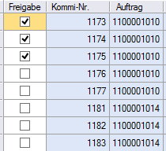

Vorkassenfreigabe
Aufträge mit der Zahlart „Vorkasse“ werden erst nach der Bezahlung durch den Kunden weiterverarbeitet.
Die Freigabe der Vorkassenaufträge geschieht durch das Einlesen der MT940 Kontoauszugsdateien. Durch flexible Ermittlungsregeln werden die Aufträge erkannt und automatisch mit dem Zahlbetrag und dem Zahldatum gestempelt.

War die Zahlung nach den Regeln ausreichend wird der Auftrag an die Versandfreigabe weitergeleitet.
Weiterhin wird eine Email an den Kunden gesendet, die die Zahlung vom Kunden bestätigt.

Es wird festgelegt, dass
- nach 7 Tagen eine Erinnerungsmail
- nach weiteren X Tagen die 1. Mahnung
- nach weiteren X Tagen die 2. Mahnung
an den Kunden gesendet wird, in der der Kunde an die Zahlung erinnert wird.

Emailtemplate aufbauen.
Folgestatusnetz für Vorkassen, Errinnerung, 1 Mahnung, 2.Mahnung

Definition von B- und C-Ware
B- und C Ware entsteht durch die Buchung auf ein B - oder C - Lager.
B Lager LOB1
C Lager LOC1

Artikel Nummer für B und C Ware
Alle Artikel beginnen mit einer 1
B-Ware einer 2 Eigenschaft 10
C-Ware einer 3 Eigenschaft 11

Anlegen Artikel B- und C-Ware
Beim Zugang eines Artikels in ein B oder C Lager wird der Präfix des Artikels getauscht, wenn er 1 ist. Sonst bleibt der Artikel erhalten.

Gibt es den Stamm mit Präfix 2 oder 3 noch nicht, wird der Artikel angelegt, indem der Ursprungsartikel kopiert wird und mit dem neuen Artikel der Bestand gebucht.
Hierbei wird der Artikel nach dem Zugang in das Lager auf inaktiv gestellt, und bedarf manueller Nachbearbeitung.
Inaktive Artikel werden nicht zu den Marktplätzen übergeben.

Umlagerung
Von B-Ware-Artikeln auf Lager C-Ware:
Ersetzen des Präfixes 2 durch 3, Eigenschaft 10 wird auf Nein und Eigenschaft 11 auf Ja gesetzt.
Abbuchung des 2er Artikels vom C - Ware Lager und Zubuchung des 3er Artikels im C – Ware Lager.

Steuerung der Lager B und C
Im dynamischen Batch-Code ist die Zuordnung zwischen den B- und C-Ware zu den entsprechenden Lagern verknüpft.

Prozess zum Erzeugen von B- und C-Ware
Wird eine nicht dem Lager konforme Ware (z.B. A-Ware (1….) auf B-Ware-Lager) zugebucht, dann befindet sich A-Ware auf dem B-Ware-Lager. Ein zeitlich geplanter Hintergrundprozess greift diese Vorkommnisse auf. Dieser Prozess generiert den Artikel in entsprechender Lagerqualität, sofern dieser noch nicht im Artikelstamm existiert. Im gleichen Schritt wird die Warenumbuchung zwischen den Artikeln durchgeführt. Dabei bleiben der Lagerplatz und die Menge erhalten.

Offene Punkte
- Wie gehen wir mit Artikel um (z.b.: B – Ware) die keinen Barcode mehr enthalten.

InfoCenter

Druck Artikelformulare
Mit dieser Funktion können Formulare, die sich auf Artikelstammdaten beziehen, gedruckt werden wie etwa Etiketten.

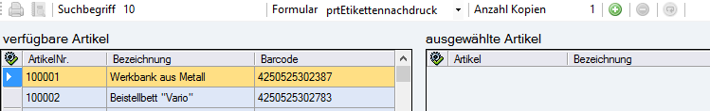

Suchbegriff: Durch Eingabe von Teilen der Artkelnummer, der Bezeichnung oder des Barcodes werden die verfügbaren Artikel gefunden und aufgelistet
Formular: Hier wird das zu druckende Formular ausgewählt, prtEtikettennachdruck druckt ein Barcode - Etikett
Anzahl Kopien Belegt die Anzahl der Kopien für den rechten Bereich „ausgewählte Artikel“ (für den Druck) vor.

Durch Doppelklick auf eine Zeile im Bereich der verfügbaren Artikel wandert diese in den ausgewählten Bereich. Einen ganzen Artikelbereich übernimmt man durch markieren des obersten Artikels, gedrückt halten der Shift – Taste und markieren des untersten Artikels sowie anschließendem doppeltem Linksklick mit der Maus. Mehrere Artikel aus nicht zusammenhängendem Bereich werden über die Strg – Taste markiert und bei gehaltener Strg – Taste und doppeltem Linksklick mit der Maus in den rechten Bereich übernommen.

Aus dem rechten Bereich können die Artikel auf die gleiche Wiese markiert und mit dem Schalter entfernt werden. Im Feld Anzahl kann die Menge der Ausdrucke geändert werden.

Wenn im rechten Bereich Artikel enthalten sind, wird das Druckersymbol aktiv. Mit betätigen des Druckersymbols werden alle Artikel des rechten Bereiches in der gewählten Anzahl gedruckt. Vorher erscheint eine Druckerauswahl.

Mehrere Pakete für einen Artikel
Ist in diesem Fall mit Stückliste nicht möglich, da es sich um genau einen Artikel handelt.
Wir brauchen „Subpakete“ mit eigenen Tracking Nummern, das wäre in der Relation zur KOM11 – Artikel im Paket – dann eine z.B. KOM11SP die die Trackingnummern der Einzelpakete aufnimmt und erst eine Rückmeldung der Sendung zulässt wenn alle Subpakete rückgemeldet sind ☺

Das hätte eine Auswirkung auf die Funktionen Scannen/Rückmelden ist aber nach meiner Einschätzung möglich, bedeutet aber eine Erweiterung des Standards …

Zahlungsinformationen
Die erweiterte Kontoauszugsverarbeitung wird die eingehenden Formate der Zahlungsprovider verarbeitet:
- MT940 Bankkontoauszügen
- PayPal
- Concardis
- Amazon

Durch individuelle Suchalgorithmen werden die offenen Posten bzw. eingestellte Verrechnungskonten zugeordnet und mit der Buchung der Zahlung ausgeziffert.

Alternative:

